Краткосрочный проект в группе раннего возраста
«День Российского флага»

Воспитатель:
Параничева И.В.

2023г
Флаг – полотнище, которое состоит из нескольких цветов (белый, синий, красный). Имеет определенный размер, с одной стороны, прикрепленное к дереву или шнуру. Является одним из символов государства. Все страны мира, все государства, существующие на земле, имеют свои влаги, которые отличаются и символикой, изображенной на них, и цветами. Государственный флаг означает единство страны и его независимость от других государств.
Белый цвет флага символизирует мир, чистоту, правду и благородство.
Синий цвет – символ неба, целомудрия, верности.
Красный цвет- символизирует отвагу, защиту веры и бедных, героизм, великодушия, кровь, пожертвование, огонь.

Проект: информационно-творческий.

Вид проекта: групповой.

Срок реализации проекта: краткосрочный

Участники: дети, воспитатели, родители.

Виды деятельности: познавательно - исследовательская, коммуникативная, игровая, изобразительная, двигательная.

Проблема: Дети раннего возраста не знают о празднике «День Российского флага» и о символике родной страны. И возможность раскрыть данную тему для детей раннего возраста.

Актуальность проекта определяется стремлением расширить познания дошкольников об истории государственного флага, культуре и традициях родной страны.

Цели: познакомить детей с государственным флагом нашей страны
Формировать представление у детей о государственной символике Российского флага.

Задачи: формируем у детей уважение, любовь и патриотизм к Родине. Чувство гордости за свою страну.

Мероприятия: парад с использованием флажков в музыкальном зале, игра развлечение «Соберем флажочки». Подъем флага и знакомство с российским гимном.
Материал и оборудование:
Белые футболки с изображением Российского флага, черные шорты. Для создания веселого настроя детей на щечках детей нарисован триколор флага. Магнитофон с флешкой, гимн России, песни про Российский флаг, раскраски, гуашь, полоски разноцветного заламинированного картона, ватман с изображением флага, разноцветные элементы (белые ромашки, синие бабочки, красные ладошки) изображения с Российским флагом, книги, воздушные шары.

Ожидаемый результат:
- Дети получат представление о Дне Российского флага;
- Знакомим с значением цветов полос на флаге;
- Формируем интерес к творческой деятельности;
- Воспитываем гордость и уважение к своей стране.

Первый этап подготовительный
Подбор методической, художественной литературы, иллюстративного материала, видео по теме проекта, аудиозаписей песен о Российском флаге, гимн России.
Подбор материала для изобразительной и продуктивной деятельности.

Работа с родителями: «Патриотическое воспитание детей раннего дошкольного возраста в семье. Изготовление папки – передвижки «День флага России – 22 августа»
Просим о помощи в оформлении входа в группу воздушными шарами под цвет Российского флага. Для создания яркости проекта использовались футболки с изображением флага России.

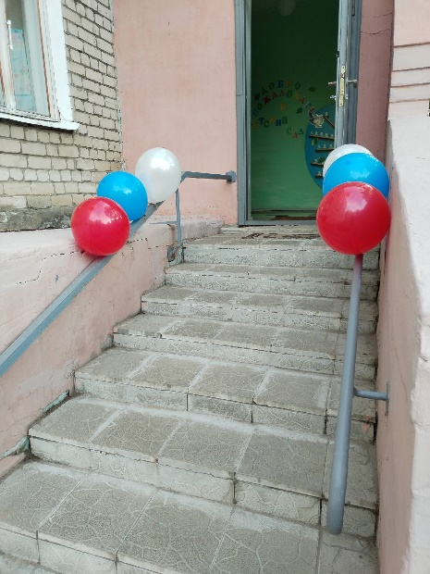

Основной этап.
Беседы «Символика нашей страны», «День Российского флага»
Углубленные беседы с детьми о цветах флага, что означает каждый цвет. рассматривание изображений с флагом, тем самым развивать зрительную память, а также закрепление знаний о цветах.
Игры с выкладывание разноцветных полос в цвете Российского флага (цветной картон белого, синего, красного цветов заранее заламинированные)

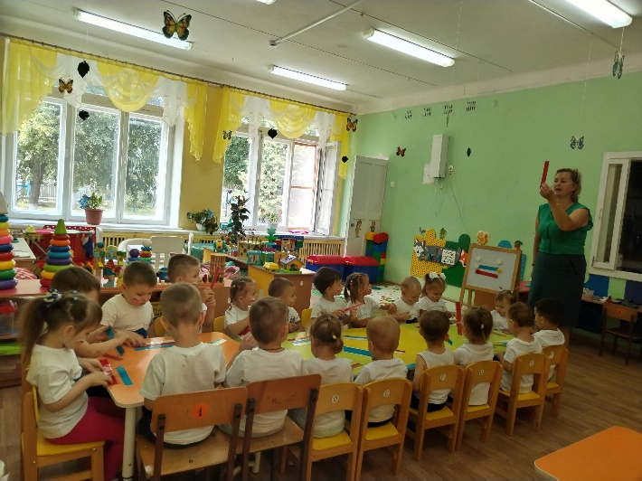

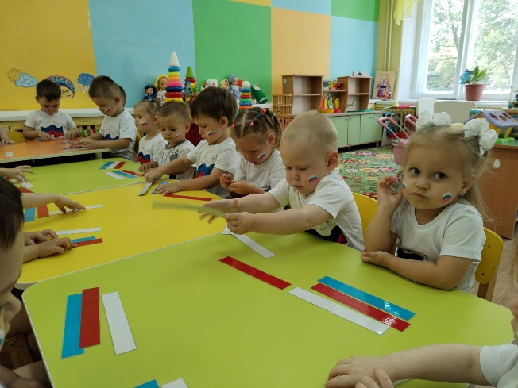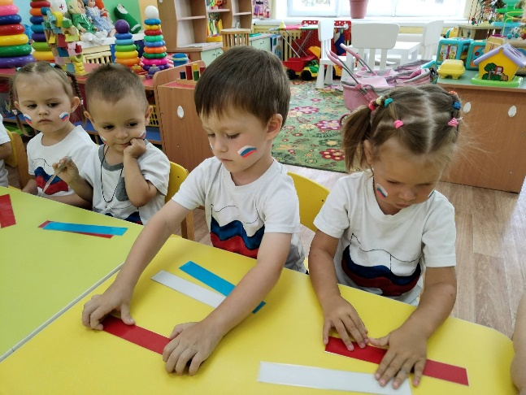

Рисование флага гуашью «Флаг России»
Чтение стихотворений: В. Степанов «Флаг России», М. Лисянский «Моя Родина», Г. Лапшина «Три цвета на флаге России».
Формируем интерес у детей к данной теме.
Праздничный парад под гимн России с флажками.

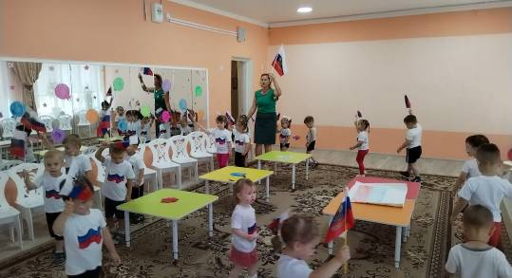

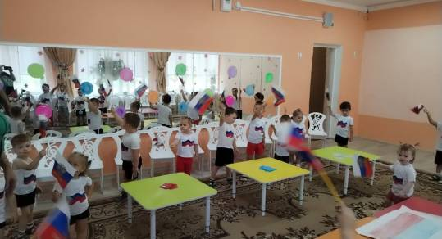

Подвижная игра «Собери флажок играя» (ватман с изображением флага России, элементы украшения в виде белых ромашек, красных ладошек, синих бабочек.)

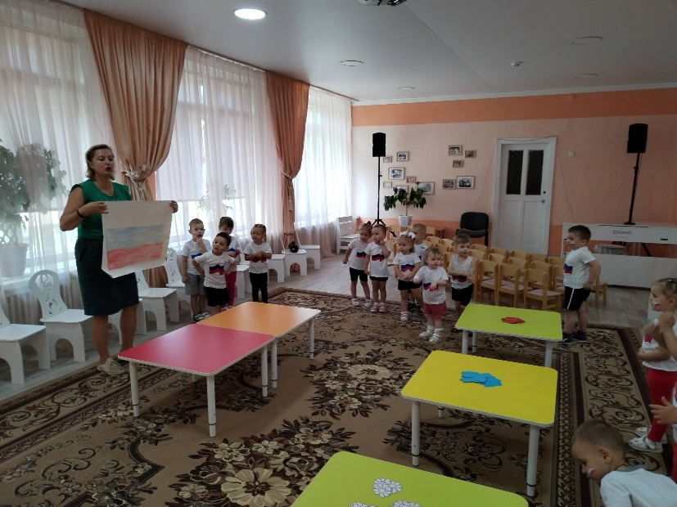

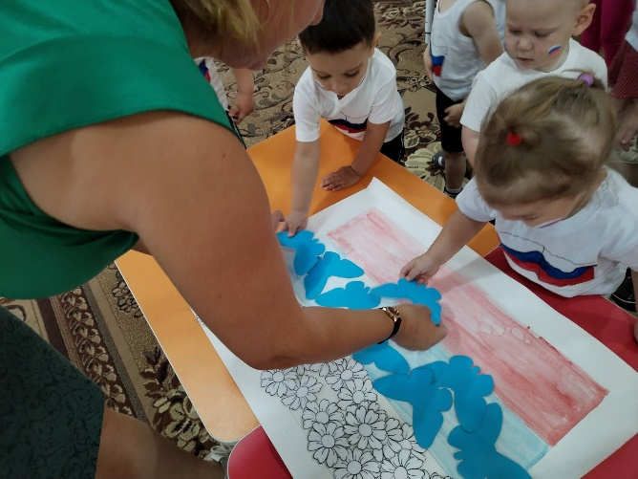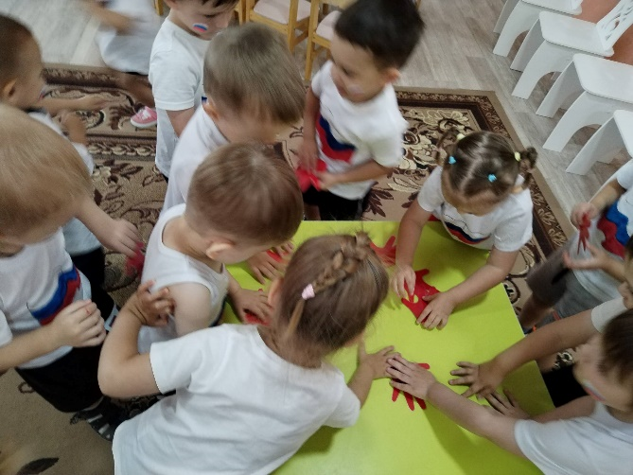

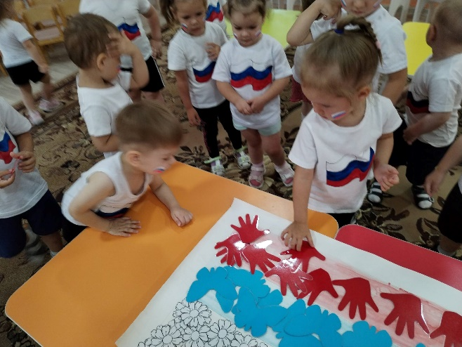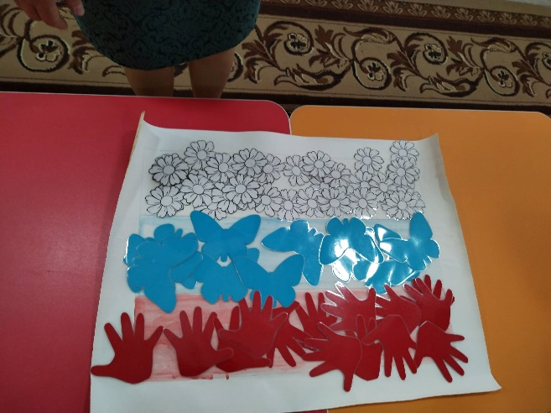

Третий этап:
Подъем Российского флага на улице под гимн России.
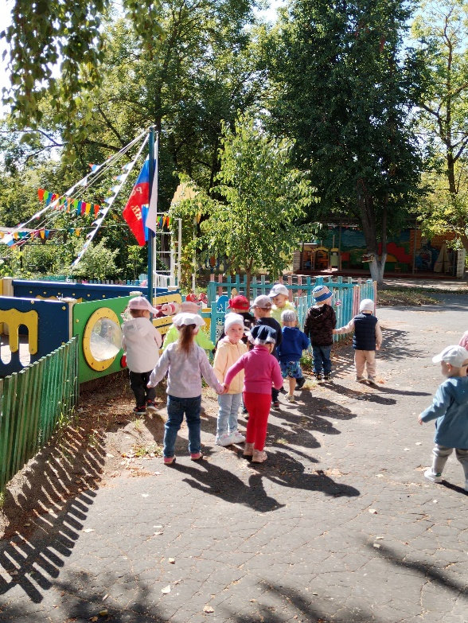

Фото и видео отчет о проделанной работе.



